Validando Sprint 3
“FinnWey”
[FW]
Fecha:[27/10/2025]

Tabla de contenido

Contenido
Datos del documento 3
Planilla product backlog con registro de avances día a día y validación del product owner. 4
Gráfico de avance del sprint 3. 5
Pila del producto actualizada. 6

Datos del documento

Histórico de Revisiones
Versión | Fecha | Descripción/cambio | autor
1.0 | 05/10/25 | Inicio de documento | Matias Gonzalez

Información del Proyecto
Organización | Duoc UC. Escuela de Informática y Telecomunicaciones
Sección | PTY4614_001D
Proyecto (Nombre) | Finnwey
Fecha de Inicio | 11/08/25
Fecha de Término | 22/12/25
Patrocinador principal | Duoc UC
Docente | Jazna Meza - Juan Pablo Mellado

Integrantes
Rut | Nombre | Correo
20.154.898-5 | Matias Gonzalez | matia.gonzaleze@duocuc.cl
20.651.456-6 | Brayan Gatica | br.gatica@duocuc.cl
16.738.213-4 | Felipe Valdebenito | fe.valdebenito@duocuc.cl

Planilla product backlog con registro de avances día a día y validación del product owner.

Historia | Tarea | Horas estimadas |  | Horas realizadas por día |  |  |  |  |  | Estado
 |  |  | Responsable | 1 | 2 | 3 | 4 | 5 | Total | (A/R)
HU-08 | T8-01 | 3 | Matías González | 1 | 1 | 0 | 0 | 1 | 3 | A
HU-08 | T8-02 | 2 | Brayan Gatica | 1 | 0 | 0 | 0 | 1 | 2 | A
HU-08 | T8-03 | 2 | Felipe Valdebenito | 0 | 2 | 0 | 0 | 0 | 2 | A
HU-09 | T9-01 | 2 | Matías González | 1 | 0 | 2 | 0 | 1 | 4 | A
HU-09 | T9-02 | 1 | Brayan Gatica | 0 | 0 | 0 | 0 | 1 | 1 | A
HU-10 | T10-01 | 2 | Felipe Valdebenito | 2 | 1 | 0 | 0 | 0 | 3 | A
HU-10 | T10-02 | 1 | Matías González | 0 | 0 | 0 | 0 | 1 | 1 | A
HU-11 | T11-01 | 3 | Brayan Gatica | 3 | 0 | 0 | 0 | 0 | 3 | A
HU-11 | T11-02 | 2 | Felipe Valdebenito | 0 | 0 | 0 | 1 | 1 | 2 | A
HU-11 | T11-03 | 1 | Felipe Valdebenito | 1 | 0 | 0 | 0 | 0 | 1 | A

Gráfico de avance del sprint 3.
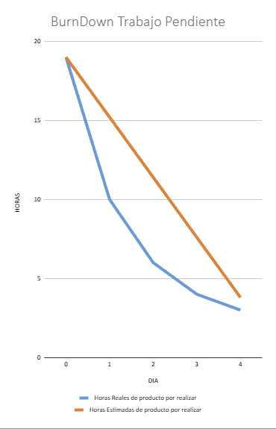

Pila del producto actualizada.
ID | Historia de Usuario | Estimación | Prioridad
HU-08 | Como un Usuario, necesito registrar un gasto manualmente con la finalidad de llevar control preciso de mis egresos. | 7 | Alta
HU-11 | Como un Usuario, necesito ver el listado de gastos organizado por categorías con la finalidad de entender la distribución de mis gastos. | 6 | Alta
HU-09 | Como un Usuario, necesito editar un gasto existente con la finalidad de corregir errores y mantener la precisión de mi registro financiero. | 3 | Media
HU-10 | Como un Usuario, necesito eliminar un gasto con la finalidad de mantener mi historial de gastos limpio y relevante. | 3 | Media

